**BÀI 6. BIỂU MẪU**

1. **Khái niệm**
   * Hiển thị dữ liệu trong bảng dưới dạng thuận tiện để xem, nhập và sửa dữ liệu.
   * Thực hiện các thao tác thông qua các nút lệnh (do người thiết kế tạo ra).
2. **Tạo biểu mẫu mới**
   * Cách 1: Nháy **Create** **→** **Form Design** để tự thiết kế biểu mẫu.
   * Cách 2: Nháy **Create** **→** **Form Wizard** để dùng thuật sĩ.

*Cũng có thể kết hợp cả việc dùng thuật sĩ và tự thiết kế để tạo biểu mẫu.*

* Nháy **Create** **→** **Form Wizard,** trong hộp thoại **Form Wizard:**

o Chọn bảng (hoặc mẫu hỏi) từ ô **Tables/Queries**;

o Chọn các trường đưa vào mẫu hỏi từ ô **Available Fields**;

o Nháy **Next** để tiếp tục.

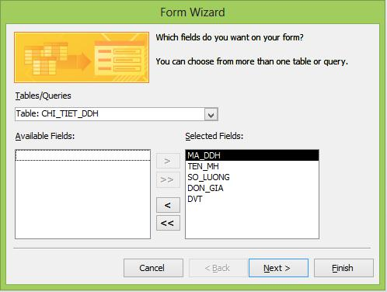

Hình 15. Tạo biểu mẫu dùng thuật sĩ

* Chọn bố cục biểu mẫu (hình 16), chẳng hạn dạng Cột (**Columnar**) rồi chọn kiểu cho biểu mẫu, chẳng hạn kiểu Chuẩn (**Standard**)

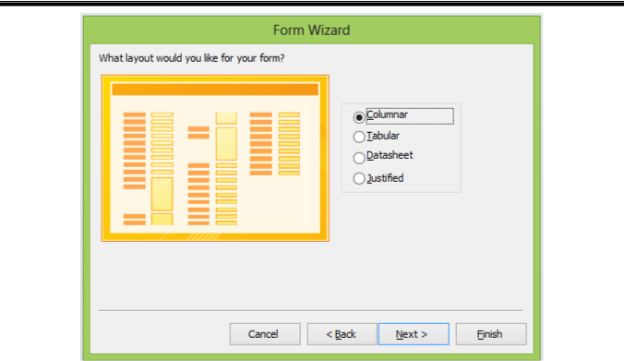

Hình 16

* Gõ tên mới cho biểu mẫu (hình 17).
* Đánh dấu chọn **Open the form to view or enter information** để xem hoặc nhập dữ liệu hoặc chuyển sang chế độ thiết kế để tiếp tục sửa (chọn **Modify** **the form’s design**).

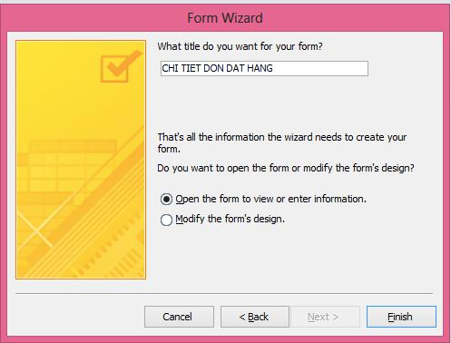

* Cuối cùng nháy **Finish**.

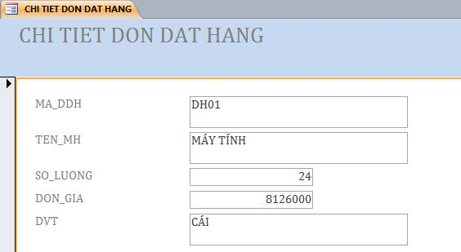

Hình 18

**Chỉnh sửa biểu mẫu trong chế độ thiết kế**

Ta chuyển sang chế độ thiết kế (hình 19) để thay đổi hình thức biểu mẫu.

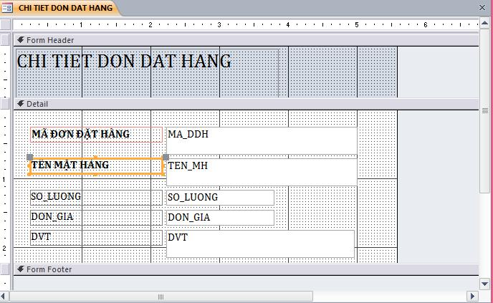

Hình 19

Tại đây ta có thể thực hiện:

* Thay đổi nội dung các tiêu đề;
* Sử dụng phông chữ tiếng Việt;
* Thay đổi kích thước trường (thực hiện khi con trỏ có dạng mũi tên hai đầu);



• Di chuyển vị trí các trường (thực hiện khi con trỏ có dạng bàn tay)



Sau khi thay đổi, nháy nút  để lưu biểu mẫu.

1. **Các chế độ làm việc với biểu mẫu**

• Chế độ trang dữ liệu:

1. Cho phép thực hiện các thao tác cập nhật và tìm kiếm thông tin.
2. Có thể xem, sửa, thêm bản ghi (thao tác như trên bảng) nhưng chủ yếu là để nhập dữ liệu (thường được thiết kế nhập cho từng bản ghi)
3. Cách mở 1 biểu mẫu:
   * Cách 1: Nháy chuột lên tên biểu mẫu.
   * Cách 2: Chọn biểu mẫu rồi nháy nút .
   * Cách 3: Nháy nút  (Form View) nếu đang ở chế độ thiết kế.

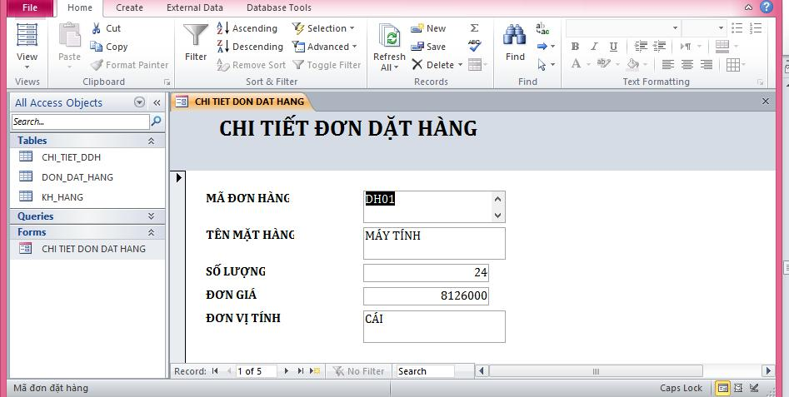

Hình 20. Biểu mẫu trong chế độ trang dữ liệu

* Chế độ thiết kế:

Dùng để tạo hoặc sửa cấu trúc của biểu mẫ

* Cách 1: Chọn biểu mẫu rồi nháy nút .

1. Cách 2: Nháy nút  nếu đang ở chế độ biểu mẫu.

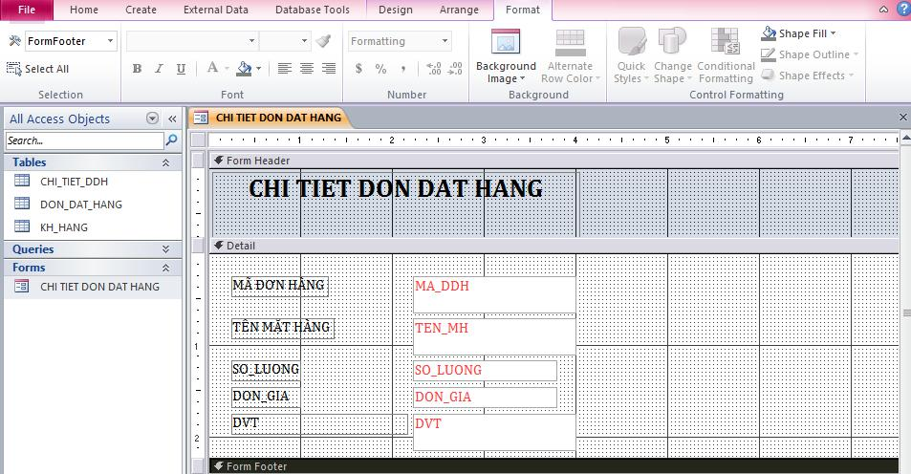

Hình 21. Biểu mẫu trong chế độ thiết kế

**Một số thao tác có thể thực hiện trong chế độ thiết kế:**

* Thêm/bớt, thay đổi vị trí, kích thước các trường dữ liệu;
* Định dạng phông chữ cho các trường dữ liệu và các tiêu đề;
* Tạo những nút lệnh (đóng biểu mẫu, chuyển đến bản ghi đầu, bản ghi cuối,...)